**RESOLUÇÃO Nº. 001/2021 - CMI/GO**

*Dispõe sobre a manutenção e o cumprimento das DAS RESOLUÇÕES 02\20-06\20 - 016-20*

A PRESIDENTE DO CONSELHO MUNICIPAL DO IDOSO DE INHUMAS, no uso

das suas atribuições legais,

RESOLVE:

Art.1º Alertar os gestores sobre o cumprimento dos procedimentos, quanto a redução dos riscos da COVID19 junto as Instituições de Longa Permanência para Idosos -ILPI **, MESMO APÓS A SEGUNDA DOSE DA VACINA CONTRA COVID19**. Tais medidas foram definidas pela Resolução nº 002 CMI\2020 com orientações aos procedimentos apropriados e válidos para acompanhamento e fiscalização das medidas de prevenção da contaminação do COVID-19 e se mantém em vigor, até o presente momento.

§ Único: Tais medidas visam proteger as pessoas idosas acolhidas e trabalhadores já vacinados.

Art.2º Tais recomendações visam unicamente reduzir o risco de transmissão e disseminação do Covid-19 e o não cumprimento destas orientações poderá culminar em grave risco a saúde, fato que poderá ser de responsabilização do Gestor, conforme preconiza Art.50, I e do Art.62 do Estatuto do Idoso.

Art. 3º Solicitar informações semanais via grupo do WhatsApp sobre casos suspeitos e confirmados de COVID19 entre pessoas idosas acolhidas nas ILPIs e trabalhadores.

Art. 4º - Esta resolução entra em vigor na data de sua publicação.

**PUBLIQUE-SE.**

Inhumas, 17 de fevereiro de 2021.

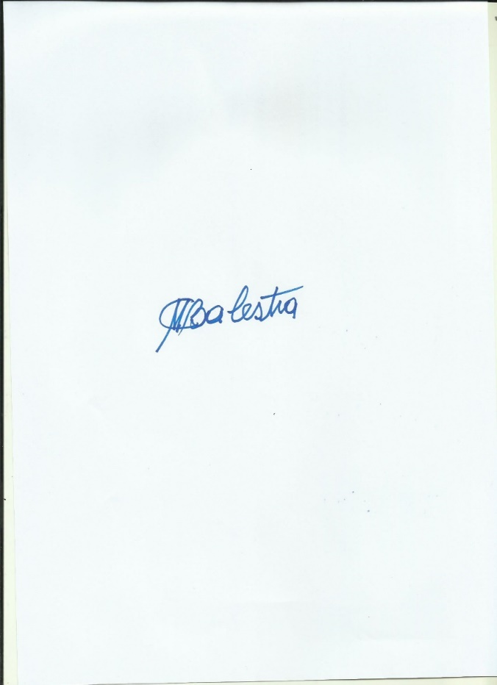

___________________________

**Carmencita Balestra**

Presidente do CMI